Министерство образования Республики Беларусь

Учреждение образования

«Брестский государственный технический университет»

Кафедра ИИТ

Лабораторная работа №3

за 1 семестр

По дисциплине: «МиАПР»

Тема: «Нелинейные ИНС в задачах прогнозирования»

Выполнил:

Студент 2 курса

Группы ПО-4(2)

Яковчик И.А

Проверил:

Крощенко А.А.

2020

**Лабораторная работа №3**

Нелинейные ИНС в задачах прогнозирования

Цель работы: Изучить обучение и функционирование нелинейной ИНС при решении задач прогнозирования.

**Вариант 10**

**Задание:**

**Код программы:**

import numpy as np

import sys

import math

def func(x):

a = 0.2

b = 0.4

c = 0.09

d = 0.4

return a * math.cos(b * x) + c * math.sin(d * x)

class Network:

def __init__(self, learning_rate = 0.25):

self.weights_0_1 = np.random.normal(0.0, 2 ** -0.5, (2, 6))

self.weights_1_2 = np.random.normal(0.0, 1, (1, 2))

#self.bias_0_1 = 1

#self.bias_1_2 = 1

self.tanh_mapper = np.vectorize(self.tanh)

self.learning_rate = np.array([learning_rate])

def tanh(self, x):

return np.tanh(x)

def predict(self, inputs):

inputs_1 = np.dot(self.weights_0_1, inputs) #- self.bias_0_1

outputs_1 = self.tanh_mapper(inputs_1)

inputs_2 = np.dot(self.weights_1_2, outputs_1) #- self.bias_1_2

outputs_2 = self.tanh(inputs_2)

return outputs_2

def train(self, inputs, expected_predict):

inputs_1 = np.dot(self.weights_0_1, inputs) #- self.bias_0_1

outputs_1 = self.tanh_mapper(inputs_1)

inputs_2 = np.dot(self.weights_1_2, outputs_1) #- self.bias_1_2

outputs_2 = self.tanh(inputs_2)

actual_predict = outputs_2[0]

error_layer_2 = np.array([actual_predict - expected_predict])

#gradient_layer_2 = actual_predict * (1 - actual_predict)

gradient_layer_2 = -(self.tanh(actual_predict) ** 2) - 1

weights_delta_layer_2 = error_layer_2 * gradient_layer_2

self.weights_1_2 -= (np.dot(weights_delta_layer_2, outputs_1.reshape(1, len(outputs_1)))) * self.learning_rate

#self.bias_1_2 *= self.learning_rate * weights_delta_layer_2

error_layer_1 = weights_delta_layer_2 * self.weights_1_2

#gradient_layer_1 = outputs_1 * (1 - outputs_1)

gradient_layer_1 = -(self.tanh(outputs_1) ** 2) - 1

weights_delta_layer_1 = error_layer_1 * gradient_layer_1

self.weights_0_1 -= np.dot(inputs.reshape(len(inputs), 1), weights_delta_layer_1).T * self.learning_rate

#self.bias_0_1 -= self.learning_rate * weights_delta_layer_1

def MSE(y, Y):

return np.mean((y - Y) ** 2)

step = 0.1

counter = 0

train = []

for i in range(-15, 15):

combol = []

inputs = []

for j in range(6):

x = counter * step

inputs.append(func(x))

counter += 1

combol.append(inputs)

x = counter * step

combol.append(func(x))

combo = tuple(combol)

train.append(combo)

epochs = 1200

learning_rate = 0.5

network = Network(learning_rate)

losses = {'train':[], 'validation':[]}

Emin = 1e-5

epoch = 0

while True:

inputs = []

correct_predictions = []

for input_stat, correct_predict in train:

network.train(np.array(input_stat), correct_predict)

inputs.append(np.array(input_stat))

correct_predictions.append(np.array(correct_predict))

train_loss = MSE(network.predict(np.array(inputs).T), np.array(correct_predictions))

sys.stdout.write("\rTraining loss: {}, Epochs: {}".format(str(train_loss)[:15], str(epoch)))

epoch += 1

if train_loss <= Emin:

break

print("\nРЕЗУЛЬТАТЫ ОБУЧЕНИЯ:")

for input_stat, correct_predict in train:

print("the prediction is: {}, expected: {}, mistake: {}".format(

str(network.predict(input_stat)),

str(correct_predict),

str(network.predict(input_stat) - correct_predict)

))

predict = []

for i in range(30, 45):

combol = []

inputs = []

for j in range(6):

x = counter * step

inputs.append(func(x))

counter += 1

combol.append(inputs)

x = counter * step

combol.append(func(x))

combo = tuple(combol)

predict.append(combo)

print("\nРЕЗУЛЬТАТЫ ПРОГНОЗИРОВАНИЯ")

for input_stat, correct_predict in predict:

print("the prediction is: {}, expected: {}, mistake: {}".format(

str(network.predict(input_stat)),

str(correct_predict),

str(network.predict(input_stat) - correct_predict)

))

Результат:

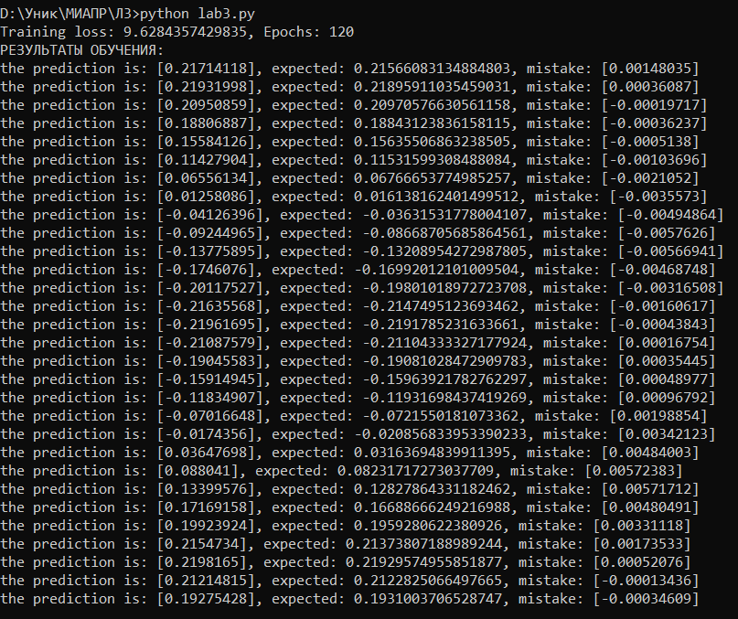

Результат прогнозирования:

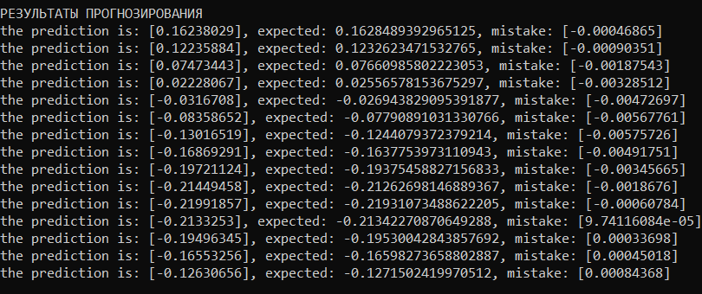

Вывод: В ходе выполнения работы спроектировал линейную ИНС с использованием адаптивного шага обучения.